MERCATINI DI NATALE 2025 LAGHI SALISBURGHESI

**DAL 5 AL 8 DICEMBRE 2025**

**DA € 750 p.p**

**3 NOTTI**

***SUPPLEMENTO SINGOLA 95€***

**LA QUOTA COMPRENDE**

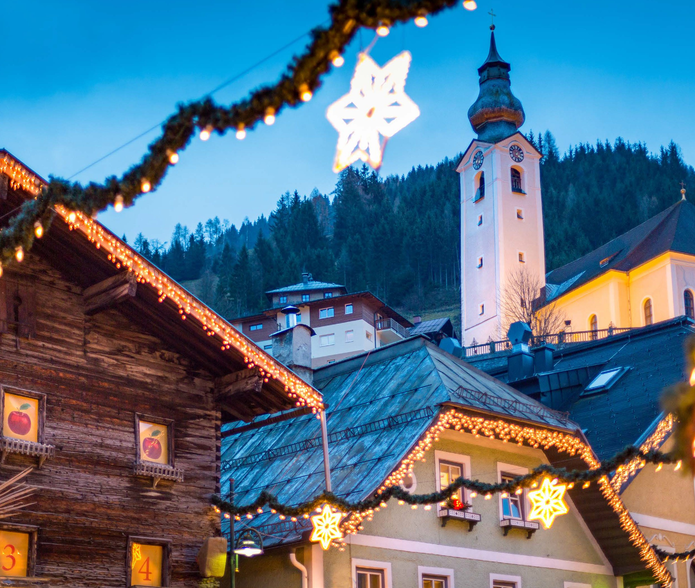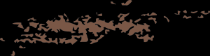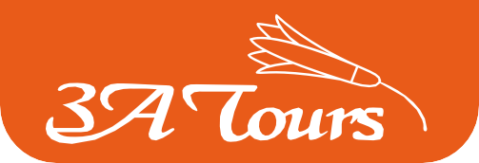

* **Treno veloce Roma/Padova A/R in carrozze di 2° classe, Bus G.T. per tutti i trasferimenti e le escursioni in programma, sistemazione presso Hotel Moisl Abtenau o similare, trattamento di mezza pensione, pranzo tipico in ristorante il 3° giorno, visite guidate come da programma, partecipazione alle manifestazioni dei mercatini, accompagnatore, assicurazione medico-bagaglio**

**LA QUOTA NON COMPRENDE**

* **Eventuale tassa di soggiorno, bevande ai pasti, ingressi, mance, facchinaggio, auricolari, assicurazione annullamento facoltativa Euro 35,00, tutto quanto non espressamente indicato alla voce “la quota comprende”**

**PER INFORMAZIONI**

**+39 0677201831 -** [**booking@3atours.com**](mailto:booking@3atours.com) **-** [**www.3atours.com**](http://www.3atours.com/)



***MERCATINI DI NATALE 2025 LAGHI SALISBURGHESI***

Primo giorno: ROMA –PADOVA – VILLACH – ABTENAU

Ritrovo dei sig.ri partecipanti alla stazione ferroviaria di Roma Termini e partenza con treno ad alta velocità per Padova. All’arrivo sistemazione in Bus GT e partenza per la visita guidata di Villach: un emozionante viaggio nel tempo attraverso il centro storico di Villach. In questo tour, vivrete la affascinante città di Drautal dal suo lato storico con le sue eleganti facciate, vicoli stretti, piazze medievali e storie mozzafiato.

Scoprite come Villach sia evoluto da nodo di traffico romano a moderna città culturale, perché un terremoto ha cambiato tutto e dove si possono ancora trovare tracce di un passato lontano. Nel frattempo, ci sarà tempo per aneddoti personali, dettagli architettonici e piccoli segreti che solo i veri vilacchiani conoscono. Pranzo libero e tempo a disposizione per ammirare i caratteristici mercatini natalizi. Trasferimento in hotel, cena e pernottamento

Secondo giorno: SALISBURGO

Prima colazione in hotel e partenza per la visita guidata di Salisburgo. Il centro storico, patrimonio dell’UNESCO, stupirà i visitatori per le molteplici attrazioni tra le quali il Duomo, la Residenz, la Fortezza di Hohensalzburg (in Europa è la più grande fortezza rimasta ancora intatta), la Getreidegasse (Vicolo delle Granaglie) con la casa natale di Mozart e molto altro. Pranzo libero. Pomeriggio libero per la visita dei Mercatini di Natale. Nel periodo dell’Avvento tutta la città di Salisburgo viene avvolta dall’atmosfera natalizia. I mercatini di Natale riempiono le piazze della città che si illuminano con milioni di lucine. Nell’aria si respira il profumo di cannella, chiodi di garofano e frittelle di mele, canti e melodie natalizie risuonano tra le vie, tra le mani tazze fumanti di Glühwein (vin brulé) per scaldarsi mentre si fa shopping tra le casette di legno.

In serata rientro in hotel per la cena ed il pernottamento.

Terzo giorno: LAGHI SALISBURGHESI E LA MAGIA DEL NATALE

Colazione in hotel e partenza per la zona dei Laghi. Si avrà la possibilità di visitare il mercatino barocco dell’Avvento di St. Gilgen e l’idilliaco villaggio sul Wolfgangsee che si trasforma in un romantico presepe durante l’Avvento. Ci sono 30 tradizionali bancarelle coperte con scandole di legno originali che compongono il mercatino di Natale e che vi riporteranno ai “tempi passati”. Troverete specialità locali e vin brulè. Si visiterà il villaggio dei presepi ‘Krippendorf’. Pranzo in ristorante tipico. In serata rientro in hotel, cena e pernottamento.

Quarto giorno: SALISBURGO - PADOVA - ROMA

Prima colazione in hotel e partenza per il rientro a Padova. Arrivo a Padova, città d’arte e di cultura tra le più affascinanti del Veneto. Tempo libero per una passeggiata nel centro storico, tra le eleganti piazze come Piazza delle Erbe e Piazza della Frutta, l’imponente Basilica di Sant’Antonio, meta di pellegrinaggio internazionale, e lo storico Caffè Pedrocchi, simbolo cittadino. Pranzo libero. Trasferimento alla stazione di Padova e partenza con treno alta velocità per Roma Termini.

Per motivi tecnici l’ordine delle visite potrebbe essere modificato